Ubuntu

# Live起動メディア

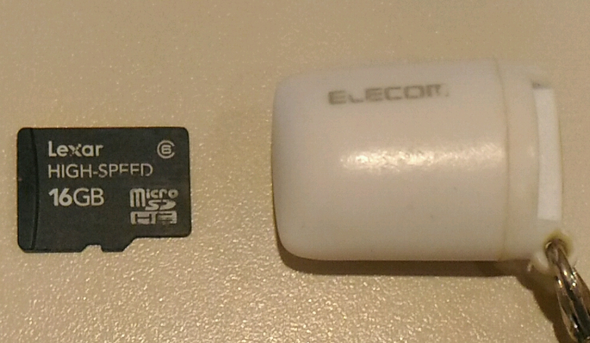

# Ubuntu通常起動

USBメモリ(左)とWiFiアダプタ(右)をLAVIE HZ750/Gにセットして起動。

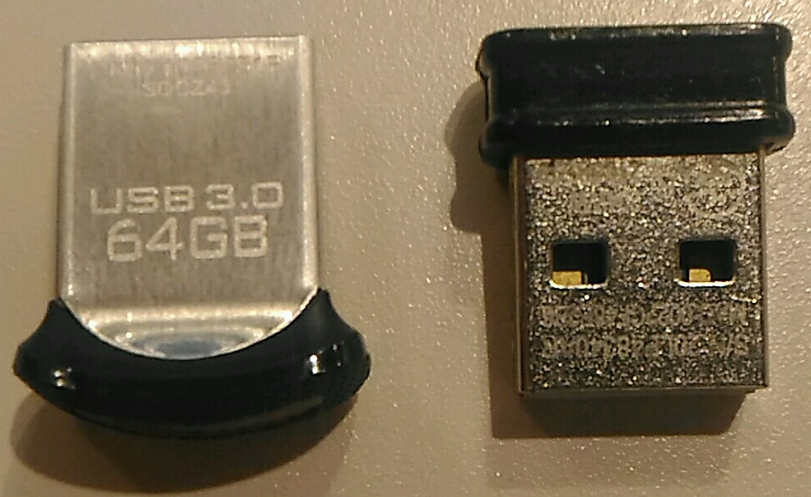

BIOS(F2連打)の設定でUSBメモリの起動優先順位を上げて起動する。

LAVIE HZ750/GのWiFiアダプタはUbuntuが認識しないので注意する。

**→ rtl8822beのドライバをインストールしたのでUSBメモリだけで起動できる。**

USBメモリはかなり熱くなるので注意する。

# アップデート

CTRL+ALT+Tで端末を開く。

sudo apt update

sudo apt dist-upgrade

# WiFiドライバのインストール

LAVIE HZ750/GのNICは

Realtek 8822BE Wireless LAN 802.11ac PCI-E NIC

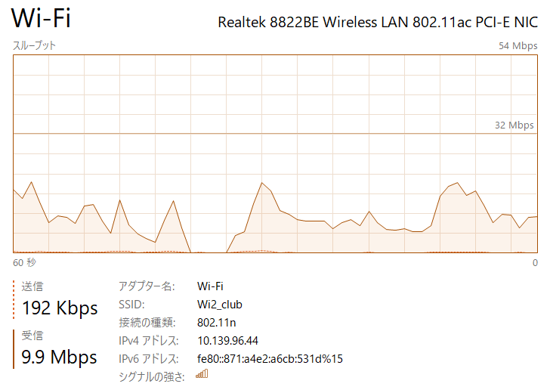

以下を参照してインストールした。

<https://forums.ubuntulinux.jp/viewtopic.php?id=19826>

そこでですが、RTL8822BE ドライバを手動でコンパイルしてモジュールをインストールする方法についてですが、

NEC LAVIE HZ に一時的にUSB/RJ45 変換器等を用いて一時的に有線LAN でインターネット接続することはできますでしょうか？

# できなければ、USB メモリ等を使って必要なものを転送する方法もあるのでご連絡ください。

# ただ、手順は若干面倒な手順になります。。

ドライバをコンパイルしてインストールには、ターミナルを開いて以下のようにすればできると思います。

// 先頭の$ はコマンドではありません

$ sudo apt-get update

$ sudo apt-get install build-essential git

$ git clone https://github.com/lwfinger/rtlwifi_new.git

$ cd rtlwifi_new

$ git checkout -b extended origin/extended

$ make

$ sudo make install

$ sudo modprobe rtl8822be

$ sudo shutdown -r now

これで再起動後に無線LAN デバイスが認識されるようになるかもしれません。

想定外の結果でした。。

以下のページ見たら、おそらく一致する事象のQA を発見しました。UEFI のセキュリティによってブロックされているようです。

おそらく同じように実施すれば解決できると思います。

https://askubuntu.com/questions/762254/why-do-i-get-required-key-not-available-when-install-3rd-party-kernel-modules

以下の案1 か案2 で解決できると思います。

案1)

以下のmokutil をインストールして、mokutil を実行してみてください。

sudo apt install mokutil

sudo mokutil --disable-validation

パスワードの作成が求められるので、パスワードを入力してください。

そしてマシン再起動後、再度以下のコマンドを入力してみてください。

sudo modprobe rtl8822be

するとmokutil 実行時に設定したパスワードでドライバがインストールされるようになるみたいです。

「sudo modprobe rtl8822be」はエラーとなった。

最後に「sudo mokutil --enable-validation」を実行した。

しかしsecure modeはdisableとなったまま。

secure modeを有効にするとNICは認識されなくなる。

# EFIシステムパーティションからUbuntu(GRUB)を消す

1. コマンドプロンプトを管理者で起動してください。

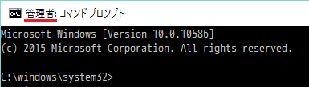

1. 以下の順序でコマンドを実行します。

C:\(Cドライブ直下にbcdedit_output.txtを作成します。)

C:\>cd c:\  
  
C:\>bcdedit /enum firmware > bcdedit_output.txt

bcdedit.exeが出力したファイルを確認します。

description ubuntuがあるのが確認できます。

C:\>type bcdedit_output.txt  
  
ファームウェアのブート マネージャー  
--------------------------------  
identifier {fwbootmgr}  
displayorder {bootmgr}  
  
<snip>  
  
Windows ブート マネージャー  
--------------------------------  
identifier {bootmgr}  
device partition=\Device\HarddiskVolume1  
path \EFI\Microsoft\Boot\bootmgfw.efi  
description Windows Boot Manager  
  
<snip>  
  
ファームウェア アプリケーション (101fffff  
--------------------------------  
identifier {12345678-1234-111111111-123456789012}  
device partition=\Device\HarddiskVolume1  
path \EFI\ubuntu\shimx64.efi  
description ubuntu

1. 以下のコマンドでUEFIからubutnuの項目を削除します。  
   bcdedit /delete {上記で取得したidentifier}  
   上記の例では、{12345678-1234-111111111-123456789012}になります。  
    {から}までです。(**{}**を含みます。)
2. 以下のコマンドで削除されたかどうかが確認できます。  
   bcdedit /enum firmware

# キー設定変更

<https://blog.sakaki333.com/blog/view/11>

## Caps LockキーとCtrlを入れ替える

次のコマンドをユーザー権限で実行します。

gsettings set org.gnome.desktop.input-sources xkb-options "['ctrl:nocaps']"

また、/etc/default/keyboardのXKBOPTIONSに次のオプションを追加します（要sudo）。

XKBOPTIONS="ctrl:nocaps"

こちらの設定は全ユーザーに反映されるらしいので、最初のコマンドは要らないかもしれませんね。

とはいえ、ログイン画面（gdmですかね？）ではCaps LockとCtrlが入れ替わっていなかったので、両方やっておいたほうが良いかもしれません。

## 「変換」「無変換」キーの設定

こちらは、Mozcの設定から変更します。(デスクトップ左上の「アクティビティ」をクリック）

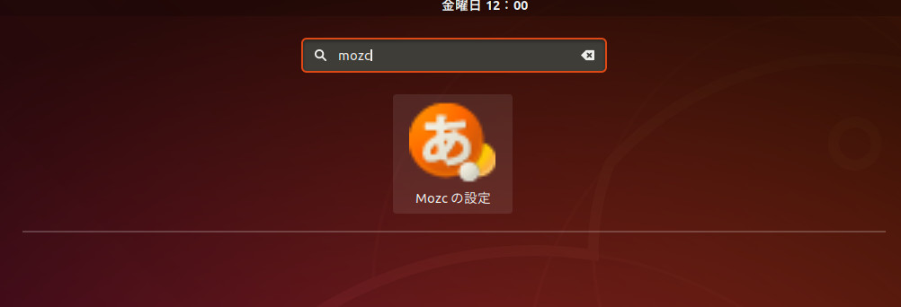

キー設定の選択から「カスタム」を選択して、その右の編集をクリックします。

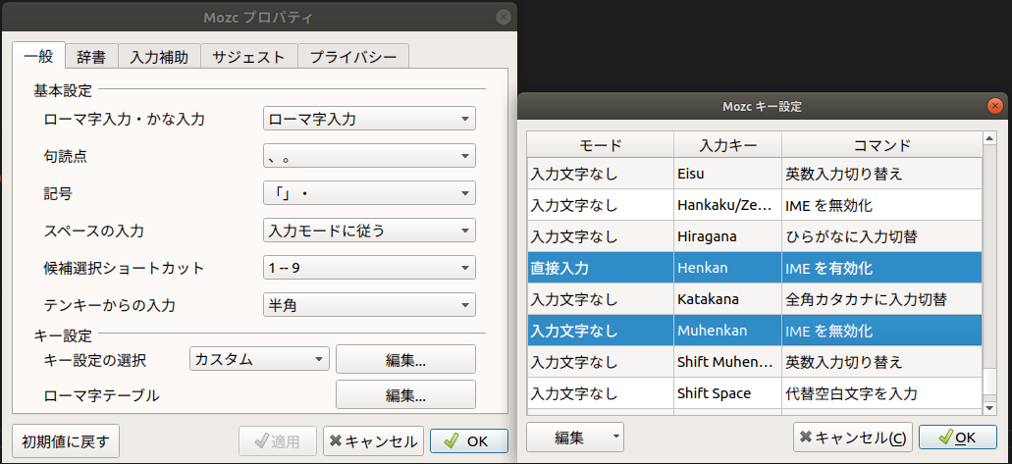

Mozc キー設定のウィンドウが開きますが、初めは空白だと思いますので「編集」ボタンを押して「定義済みのキーマップからインポート」を選択します。

お好きなIMEの設定をインポートしてください。私はMSIMEを選択しました。

Henkanキーのモードを直接入力、コマンドをIMEを有効化に設定。

MuhenkanキーのコマンドをIMEを無効化に設定して、OKを押してください。

これで目的の設定が行えました。

以下はIMEのキー設定の選択をエクスポートしたもの。

status key command

Composition Backspace Backspace

Composition Ctrl a MoveCursorToBeginning

Composition Ctrl Backspace Backspace

Composition Ctrl d MoveCursorRight

Composition Ctrl Down MoveCursorToEnd

Composition Ctrl e MoveCursorToBeginning

Composition Ctrl Enter Commit

Composition Ctrl f MoveCursorToEnd

Composition Ctrl g Delete

Composition Ctrl h Backspace

Composition Ctrl i ConvertToFullKatakana

Composition Ctrl k MoveCursorLeft

Composition Ctrl l MoveCursorRight

Composition Ctrl Left MoveCursorToBeginning

Composition Ctrl m Commit

Composition Ctrl n MoveCursorToEnd

Composition Ctrl o ConvertToHalfWidth

Composition Ctrl p ConvertToFullAlphanumeric

Composition Ctrl Right MoveCursorToEnd

Composition Ctrl s MoveCursorLeft

Composition Ctrl Shift Space InsertFullSpace

Composition Ctrl Space InsertHalfSpace

Composition Ctrl t ConvertToHalfAlphanumeric

Composition Ctrl u ConvertToHiragana

Composition Ctrl Up MoveCursorToBeginning

Composition Ctrl x MoveCursorToEnd

Composition Ctrl z Cancel

Composition Delete Delete

Composition Down MoveCursorToEnd

Composition Eisu ToggleAlphanumericMode

Composition End MoveCursorToEnd

Composition Enter Commit

Composition ESC Cancel

Composition F10 ConvertToHalfAlphanumeric

Composition F2 ConvertWithoutHistory

Composition F6 ConvertToHiragana

Composition F7 ConvertToFullKatakana

Composition F8 ConvertToHalfWidth

Composition F9 ConvertToFullAlphanumeric

Composition Muhenkan IMEOff

Composition Henkan Convert

Composition Hiragana InputModeHiragana

Composition Home MoveCursorToBeginning

Composition Katakana InputModeFullKatakana

Composition Left MoveCursorLeft

Composition Muhenkan CancelAndIMEOff

Composition Right MoveCursorRight

Composition Shift Backspace Backspace

Composition Shift ESC Cancel

Composition Shift Left MoveCursorLeft

Composition Shift Muhenkan ConvertToFullAlphanumeric

Composition Shift Right MoveCursorRight

Composition Shift Space Convert

Composition Space Convert

Composition Tab PredictAndConvert

Conversion Backspace Cancel

Conversion Ctrl a SegmentFocusFirst

Conversion Ctrl Backspace Cancel

Conversion Ctrl d SegmentFocusRight

Conversion Ctrl Down CommitOnlyFirstSegment

Conversion Ctrl e ConvertPrev

Conversion Ctrl Enter Commit

Conversion Ctrl f SegmentFocusLast

Conversion Ctrl g Cancel

Conversion Ctrl h Cancel

Conversion Ctrl i ConvertToFullKatakana

Conversion Ctrl k SegmentWidthShrink

Conversion Ctrl l SegmentWidthExpand

Conversion Ctrl Left SegmentFocusFirst

Conversion Ctrl m Commit

Conversion Ctrl n CommitOnlyFirstSegment

Conversion Ctrl o ConvertToHalfWidth

Conversion Ctrl p ConvertToFullAlphanumeric

Conversion Ctrl Right SegmentFocusLast

Conversion Ctrl s SegmentFocusLeft

Conversion Ctrl Shift Space InsertFullSpace

Conversion Ctrl Space InsertHalfSpace

Conversion Ctrl t ConvertToHalfAlphanumeric

Conversion Ctrl u ConvertToHiragana

Conversion Ctrl Up ConvertPrev

Conversion Ctrl x ConvertNext

Conversion Ctrl z Cancel

Conversion Delete Cancel

Conversion Down ConvertNext

Conversion Eisu ToggleAlphanumericMode

Conversion End SegmentFocusLast

Conversion Enter Commit

Conversion ESC Cancel

Conversion F10 ConvertToHalfAlphanumeric

Conversion F6 ConvertToHiragana

Conversion F7 ConvertToFullKatakana

Conversion F8 ConvertToHalfWidth

Conversion F9 ConvertToFullAlphanumeric

Conversion Muhenkan IMEOff

Conversion Henkan ConvertNext

Conversion Hiragana InputModeHiragana

Conversion Home SegmentFocusFirst

Conversion Katakana InputModeFullKatakana

Conversion Left SegmentFocusLeft

Conversion Muhenkan CancelAndIMEOff

Conversion PageDown ConvertNextPage

Conversion PageUp ConvertPrevPage

Conversion Right SegmentFocusRight

Conversion Shift Backspace Cancel

Conversion Shift Down ConvertNextPage

Conversion Shift ESC Cancel

Conversion Shift Henkan ConvertPrev

Conversion Shift Left SegmentWidthShrink

Conversion Shift Muhenkan ConvertToFullAlphanumeric

Conversion Shift Right SegmentWidthExpand

Conversion Shift Space ConvertPrev

Conversion Shift Tab ConvertPrev

Conversion Shift Up ConvertPrevPage

Conversion Space ConvertNext

Conversion Tab PredictAndConvert

Conversion Up ConvertPrev

DirectInput Eisu IMEOn

DirectInput F13 IMEOn

DirectInput Muhenkan IMEOn

DirectInput Henkan Reconvert

DirectInput Hiragana IMEOn

DirectInput Katakana IMEOn

Precomposition Backspace Revert

Precomposition Ctrl Backspace Undo

Precomposition Ctrl Shift Space InsertFullSpace

Precomposition Eisu ToggleAlphanumericMode

Precomposition Muhenkan IMEOff

Precomposition Hiragana InputModeHiragana

Precomposition Henkan Reconvert

Precomposition Katakana InputModeFullKatakana

Precomposition Muhenkan CancelAndIMEOff

Precomposition Shift Muhenkan ToggleAlphanumericMode

Precomposition Shift Space InsertAlternateSpace

Precomposition Space InsertSpace

Prediction Ctrl Delete DeleteSelectedCandidate

Suggestion Down PredictAndConvert

Suggestion Shift Enter CommitFirstSuggestion

Composition ASCII InsertCharacter

Composition Kanji IMEOff

Composition OFF IMEOff

Composition ON IMEOn

Conversion Kanji IMEOff

Conversion OFF IMEOff

Conversion ON IMEOn

DirectInput Kanji IMEOn

DirectInput ON IMEOn

Precomposition ASCII InsertCharacter

Precomposition Kanji IMEOff

Precomposition OFF IMEOff

Precomposition ON IMEOn

# Chromeキーリング解除

<https://erikspace9.wordpress.com/2018/03/24/chrome%E8%B5%B7%E5%8B%95%E6%99%82%E3%81%AB%E3%82%AD%E3%83%BC%E3%83%AA%E3%83%B3%E3%82%B0%E8%A7%A3%E9%99%A4%E3%82%92%E6%B1%82%E3%82%81%E3%82%89%E3%82%8C%E3%82%8B%E5%95%8F%E9%A1%8C/>

Linux MintでGoogle Chromeを起動すると「ログインキーリングのパスワードを入力してください」というダイアログが出る問題。

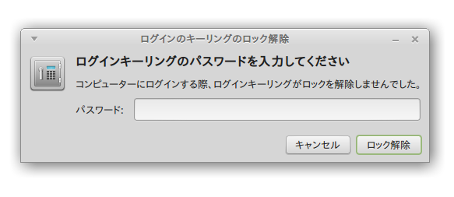

その後、いろいろ試してみた結果、やはり「パスワードと鍵」の設定で「ログイン」ではなく「デフォルト」の方で右クリック→「パスワードの変更」から空のパスワードを設定したところ問題解決。

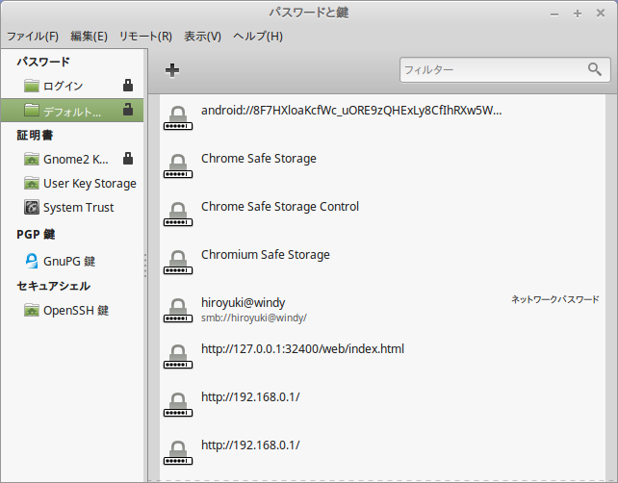

他のマシンで確認してみたところ、パスワードのメニューに「ログイン」しかなかったが、今回のマシンでは「ログイン」と「デフォルト」の２つができていた。「ログイン」の方には右側にまったく項目が表示されないので、そちらでパスワード変更しても効果がなかったということなのだろう。

# 時刻がずれる

<http://zorinos.seesaa.net/article/438912573.html>

**UbuntuとWindowsのデュアルブート環境で時計表示がずれる問題の対処**

WindowsまたはUbuntuを単独PC上で運用している限りは問題ないのですが、

デュアルブートなどのように複数OSを同じ環境で使うと、

PCの時刻設定が9時間ズレることがあります。

これは、PCのハードウェアクロックをUbuntuは[UTC（協定世界時）](http://ja.wikipedia.org/wiki/%E5%8D%94%E5%AE%9A%E4%B8%96%E7%95%8C%E6%99%82)で扱っているのに対して、

Windows(日本語版)では[localtime（日本標準時）](http://ja.wikipedia.org/wiki/%E6%97%A5%E6%9C%AC%E6%A8%99%E6%BA%96%E6%99%82)で扱っているためです。

Windowsであれば、BIOSの時刻をJSTで設定し、UbuntuではUTCで設定する。

日本標準時はUTC+9した値となるため、BIOSに設定された値をそれぞれのOSが解釈すると、

異なる設定で解釈し、9時間のズレとなって現れることになります。

対処法としては、WindowsをUTCにすることもできますが、レジストリを触る必要があります。JSTを基本としているOSなので敢えて触らないほうがいいでしょう。

なので、Ubuntu側の時刻の扱いをUTCで設定することで対応します。

端末で以下を実行。

sudo timedatectl set-local-rtc true

その後、Ubuntuを再起動しておく。